2024~2025学年七年级第一学期期末检测培优卷
……○…………外…………○…………装…………○…………订…………○…………线…………○…………

【地理】
姓名： 班级： 考号： .
题号 | 一 | 二 | 三 | 四 | 五 | 总分
评分
第Ⅰ卷
一、单项选择题。(本大题共30小题，每小题2分，共60分)
1. 关于地球形状的叙述，正确的是（ C ）
A．正圆形 B．棋盘似的正方体 C．球体 D．长方体
2、在日常生活中，能够说明地球是球形的自然现象是（ B ）
A．日全食 B．月全食 C．水往低处流 D．太阳的东升西落
3. “坐地日行八万里”该地是指（ C ）
A.极点 B.北回归线 C.赤道 D.南极圈
4.下列叙述正确的是（ D ）
A.东经度都在东半球
B.180度经线既不在东半球，也不在西半球
C.东经170度在西经170度以东
D.本初子午线是东西经度的分界线，位于东半球
5.昼夜交替现象产生的主要原因是（ C ）
A. 地球围绕太阳旋转 B．地球本身不发光
C．地球绕着地轴不停地旋转 D．地球是个不透明的球体
6. 关于纬度的叙述，正确的是（ C ）
A．南半球纬度数从南向北逐渐增大
B．北半球纬度数从北向南逐渐增大
C．纬度数的最大值为90度
D．纬度的最大值为180度
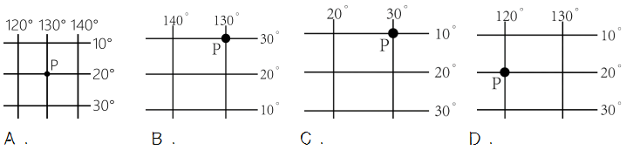
7.图中的P点位置同时符合南半球、东半球、热带三个条件的是（ A ）

8. 下列现象是由于地球公转产生的（ C ）
A．昼夜现象 B．昼夜交替现象 C．昼夜长短变化现象 D．时间差异
9.天安门广场每天升国旗的时刻与日出同时。如果你去观看升旗仪式，下列几个节日中，升旗最早的是（提示：昼越长太阳升起时间越早落山时间越晚）（ B ）
A．国庆节 B．“六·一”儿童节 C．“三·八”妇女节 D．元旦
10. 下列四幅图中，正确表示地球自转方向的是（ B ）
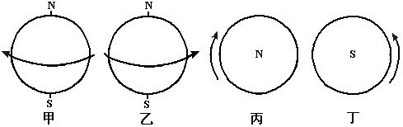

A．甲图 B．乙图 C．丙图 D．丁图
2024年4月25日20时59分，搭载神舟十八号载人飞船的长征二号F遥十八运载火箭在酒泉卫星发射中心（约40°N，100°E）成功发射。读局部经纬网图，回答11—13题
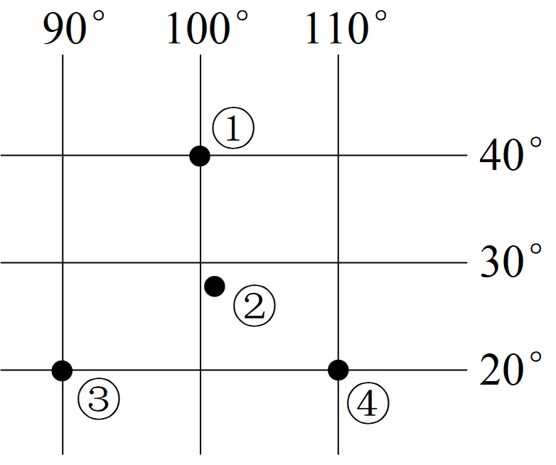

11．图中与酒泉卫星发射中心所在地最接近的点是（ A ）
A．① B．② C．③ D．④
12．酒泉卫星发射中心位于（ B ）
①热带②中纬度③北半球④西半球
A．①② B．②③ C．①④ D．③④
13．火箭点火发射时酒泉已入夜，而英国伦敦的琳达正边吃午饭边收看直播，这是因为（ B ）
A．纬度差异 B．地球自转 C．习惯差异 D．地球公转
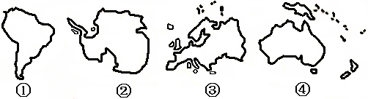
读图，回答14—16题.

14．图中所示的大洲中，纬度最高的是（ B ）
A．① B．② C．③ D．④
15．图中所示的大洲中，赤道横穿大陆的是（ A ）
A．① B．② C．③ D．④
16.四季分明是下列哪个地方（ B ）
A．热带 B．温带 C．寒带 D．赤道
17.我们现在是11月份，此时南半球是什么月份和季节（ D ）
A．5月 秋季 B．11月 秋季 C．5月 春季 D．11月 春季
18.一个人从赤道出发，分别依次向正东、正北、正西、正南各走4000米，那么最后此人就在哪里（ B ）
A．出发点 B．正西 C．正东 D．没有正确答案
19．关于全球海陆分布的叙述，正确的是（ D ）
A．全球海陆所占比例可以概括为“三分海洋，七分陆地”
B．陆地的分布南半球比北半球多，海洋的分布北半球比南半球多
C．北半球陆地面积大于海洋，南半球海洋面积大于陆地
D．无论是南、北半球还是东、西半球，都是海洋面积大于陆地
20.下列四图中能正确表示山谷线的一幅是（ A ）
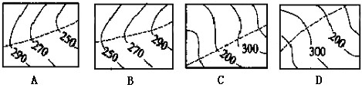

A． B． C． D．
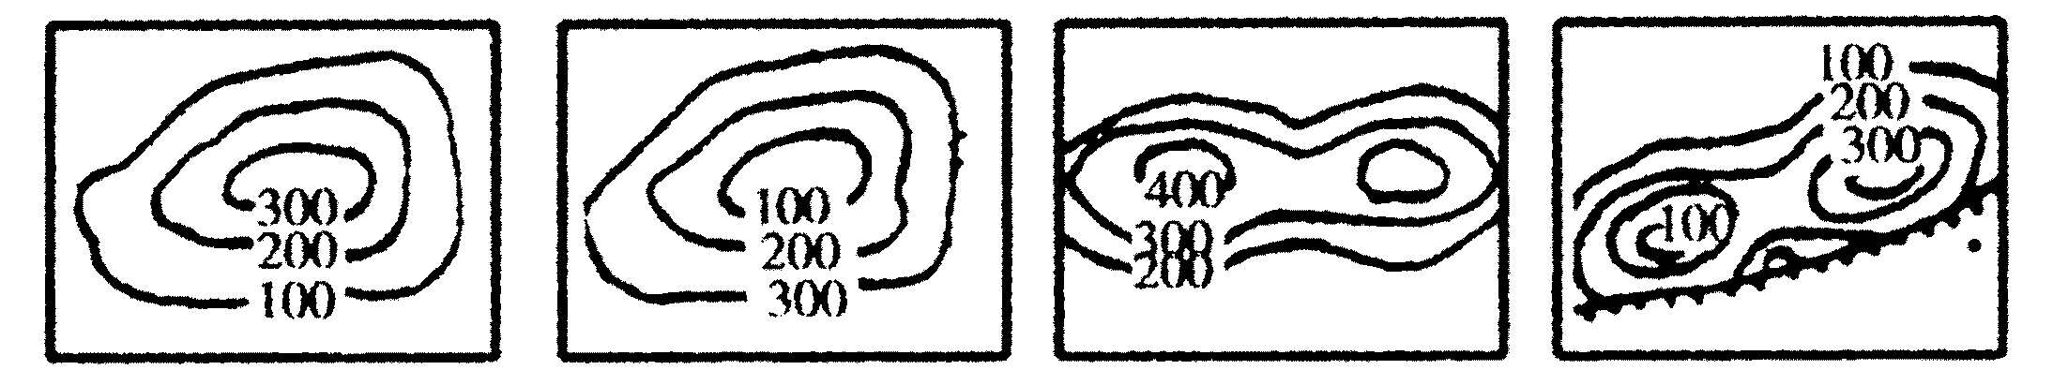
21.下列四幅等高线图中，表示盆地的是（ B ）

A． B． C． D．
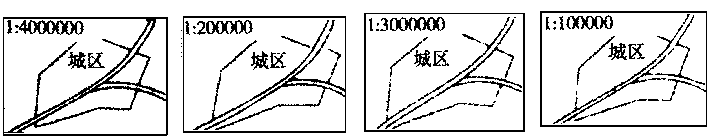
22．下面四幅图中，城区内容最详细的是（ D ）

A． B． C． D．
23. 小明看到新闻关于利比亚战乱,他想知道利比亚的位置，请问他用什么地图来查看（ C ）
A．欧洲导游图 B．美洲地形图 C．世界政治地图 D．中国交通图
24.绘一张学校操场平面图，采用下列哪种比例尺较合适（ A ）
A．1：1000 B．1／4000000
C．1∶1000000 D．图上1厘米代表实地距离2千米
25.喜马拉雅山是由下列哪两块板块挤压形成的（ C ）
A、南美洲板块和北美洲板块 B、大洋洲板块和南极洲板块
C、亚欧板块和印度洋板块 D、太平洋板块和美洲板块
26.全球分为多少块板块（ A ）
A、6块 B、7块 C、8块 D、5块
27.亚洲和非洲的分界线是（ C ）
A、乌拉尔河 B、巴拿马运河 C、苏伊士运河 D、白令海峡
28.从板块划分来看，澳大利亚大陆属于 （ C ）
A、亚欧板块 B、太平洋板块 C、印度洋板块 D、南极洲板块
29.在分层设色地形图上,平原的颜色是 （ A ）
A．绿色 B．黄色 C．蓝色 D．红色
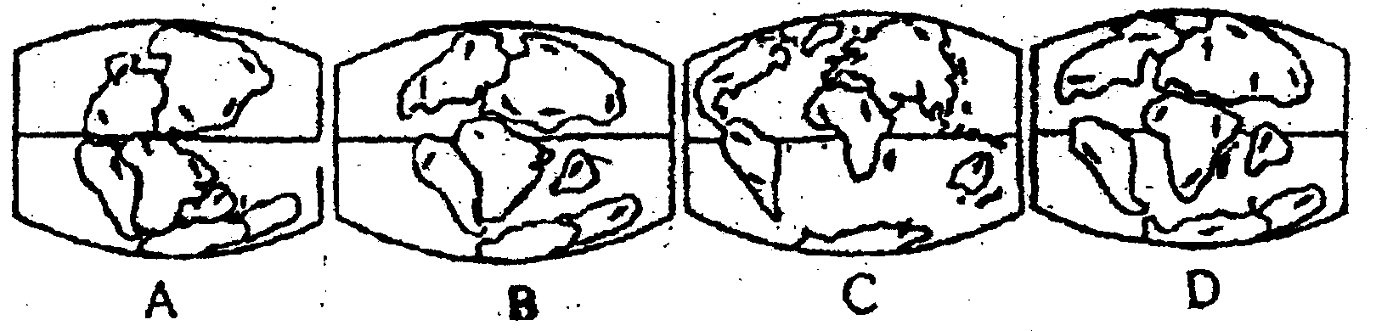
30.下面四幅图是表示地球演变过程中海陆分布的变化情况，根据大陆漂移的假说，由早到晚的排列顺序是（ D ）
① ② ③ ④

A．③④②① B．①③②④ C．①②③④ D．①②④③
第Ⅱ卷
二、读图、填图、填空（共40分）
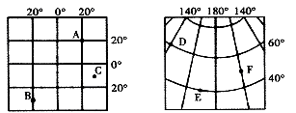
31.读图，回答：（6分）

（l）写出下列各点的经纬度：B 30°S，20°W， D 60°N，140°E。
（2）写出E点所在的半球：E北、西。
（3）A在B的东北方向；A点和D点，位于热带的是A。

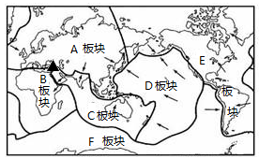
32.读“六大板块示意”,完成下列要求:（4分）

（1）填板块名称：C印度洋板块，F南极洲板块。
（2）土耳其东部凡省2011年10月23日发生里氏7.2级地震，造成重大人员财产损失。土耳其位于图中▲地，土耳其地震频发的原因是由于土耳其位于亚欧板块和非洲板块、印度洋板块交界处。

33．读“等高线图”，回答下列问题（10分）
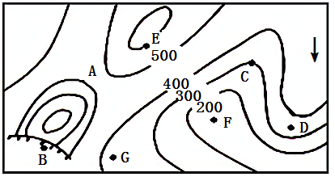

（1）填写图中字母所在部位的地形名称：
A 鞍部；B 陡崖；C 山谷；D 山脊；
（2）EF和GF两个山坡相比，坡度较陡的是EF，判断理由是等高线密集，坡度陡。
（3）E地和C地相对高度是300米，E在F的东南方，A在B的西南方，C和D地哪一处容易发育出河流C。

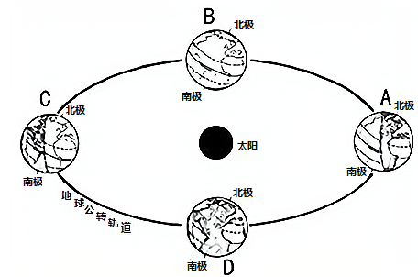
34.读地球公转示意图，回答：（10分）

（1）在图上用箭头标出地球公转的方向。
（2）地球运行在公转轨道C的位置时，是每年的6月22日，此时中山市是夏季（季节）。太阳直射在北回归线（或23.5°N），中山白昼时间较长（长/短）,南极圈以内出现极夜（极昼/极夜）现象。
（3）北京时间2011年9月29日21时16分，中国首个空间试验室“天宫一号”在酒泉卫星发射中心发射升空，入轨后状态正常。当“天宫一号”发射升空时，太阳直射点在南半球，且正在向南移动（南/北）。
（4）阴影部分代表夜，当地球公转到C时，下列哪幅图昼夜关系表示正确（ B ）
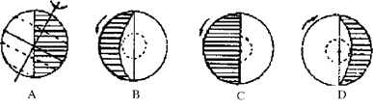

35．读“大洲、大洋分布图”，回答下列问题。（10分）
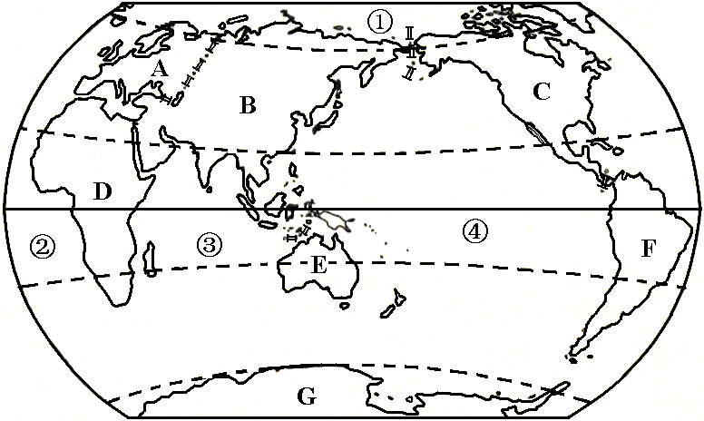

（1）大洲： D非洲.
（2）大洋：②大西洋，根据板块运动学说,可推测该洋的面积还在不断扩大（扩大/缩小），原因是位于板块与板块张裂处（碰撞/张裂）
（3）2009年12月8日全球三大评级公司下调希腊主权评级，2010年起欧洲其它国家也开始陷入危机，希腊已非危机主角，整个欧盟都受到债务危机困扰。请问材料中提到欧洲位于图中哪个位置A（填字母）。
（4）我国于2010年7月1日至9月23日开展第四次北极科学考察，此次科考路线将基本沿用我国前三次北极考察的路线，考察海区包括白令海峡、白令海、楚科奇海、加拿大海盆。其中材料中提到白令海峡，该海峡是亚洲和北美洲分界线，沟通了北冰洋和太平洋。（填名称）
（5）C、F两大洲的分界线是巴拿马运河。

